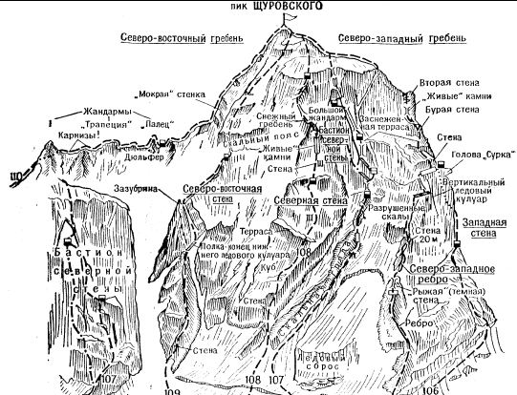
110. Пик Щуровского по Северо-восточному гребню (маршрут В. Пелевина 4Б к.сл,).
Путь от альплагеря "Шхельда" (группа 4 - 8 человек) по Шхельдинскому леднику до "Шхельдинских ночевок" описан в маршруте 105.
От "Шхельдинских ночевок" пересечь левую ветвь. Шхельдинского леднике вверх-вправо и выйти под правую сторону ложного перевала Чатын. С ледника подниматься по крутому снежному склону и через подгорную трещину выйти на скалы. По заснеженным скалам средней трудности, далее по простым подъем на правую сторону перемычки гребня - ложный перевал Чатын.
С перемычки свернуть вправо и двигаться вверх, по простым скалам Северо-восточного гребня пика Щуровского. 1-й жандарм в гребне обходить слева по крутым скалам средней трудности (страховка!), За жандармом подняться по скалам средней трудности местами заснеженного (карнизы!) гребня и, обходя небольшие стенки слева или справа, выйти под жандарм "Трапеция". От ложного перевала 3 часа.
Жандарм преодолевать в лоб (крючьевая страховка!). С жандарма дюльфер 30 м на площадку перемычки. С площадки по простым и средней трудности скалам подъем к жандарму "Палец". Жандарм обходить по широкой полке слева (в средней части полки есть площадка). За жандармом подъем .по простым скалам гребня с несколькими площадками. На одной из них бивуак. От "Шхельдинских ночевок" 10 - 12 часов.
От места бивуака по простым скалам гребня вверх к "мокрой" стенке первого скального взлета гребня. По трудным, с малым количеством зацепок, скалам центральной части стены (крючьевая страховка!) подъем на взлет. Далее вверх по заснеженным и сильно разрушенным скалам, затем по крутому 150 - 180-метровому ледово-снежному взлету (на кошках, крючьевая страховка!) гребня выход под второй скальный взлет.
По скалам выше средней трудности взлета гребня прямо вверх. Стенку 1-го жандарма обходить траверсом справа сначала по ледовому кулуару (страховка), затем по крутому ледово-снежному склону. За ним подъем по разрушенным заледенелым скалам средней трудности на гребень. По гребню вверх под 2-й жандарм взлета. 2-й жандарм обходить справа по снежному склону и узким скальным полкам (крючьевая страховка!). За жандармом по снежному гребню выйти под скальный взлет пика.
По 12-метровой, средней трудности, стене, 2,5-метровому камину и 2 - 2,5-метровой стене подъем на взлет (крючьевая страховка!). От взлета по 10-метровому гребешку взойти на пик Щуровского. От бивуака на гребне 9 - 10 часов.
Спуск с пика через Ушбинское плато (см. маршрут 105). Продолжительность маршрута 4 дня.
Специальное снаряжение на 4 человека: веревка основная - 2 Х 40 м, репшнур расходный - 5 м, крючья скальные - 10 - 12, крючья ледовые - 4 - 5, молотки скальные - 2, карабины - 10 - 12, кошки - 4 пары, палатка - 1. Места возможных бивуаков - на всех площадках, на перемычке ложный Чатын и пике. ("Баксанская долина", А.Ф.Наумов)

